AI Resume Compiler
多角色简历定制 Agent 技术规格说明书
版本 V1.1 · Full Workflow + Human-in-the-loop

设计定位
以 Master Resume YAML 为唯一事实源，采用“岗位解析 → 匹配 → HR 审查 → 修改策略 → 编辑 → 事实校验 → Hiring Manager 复核”的完整链路，并在策略形成后与最终交付前设置人工确认点。

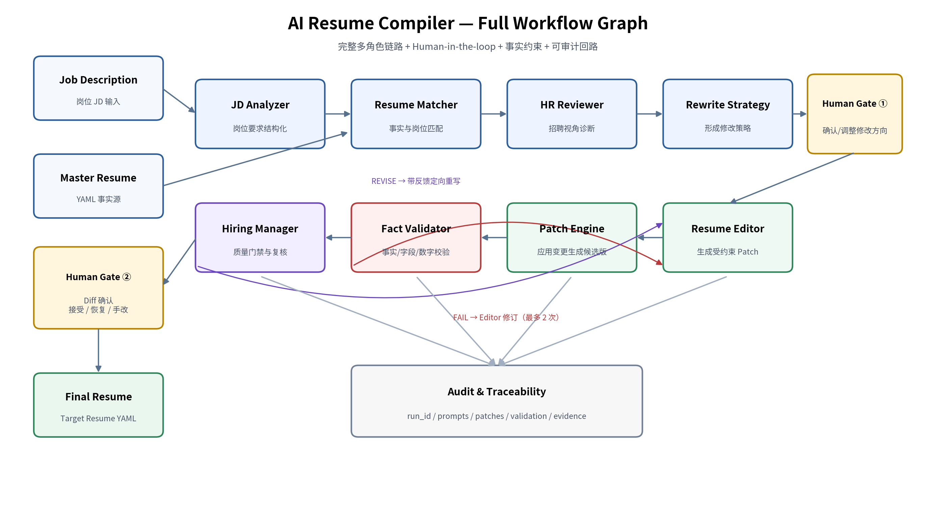

1. 项目目标
- 输入一份包含完整真实经历的 Master Resume YAML 与目标岗位 JD。
- 自动分析岗位核心要求、能力权重、关键词、职责和招聘画像。
- 将 JD 与简历事实建立可追溯的匹配关系，并输出缺口与风险。
- 通过 HR Reviewer 和 Hiring Manager 两个不同视角分别完成“修改前诊断”和“修改后质量门禁”。
- Resume Editor 只允许基于既有事实重写，不得虚构技术、项目、数据、客户、角色或结果。
- 人工在修改策略形成后确认方向，在最终输出前通过 Diff 完成接受、恢复或手改。
- 最终输出 Target Resume YAML、变更 Patch、Fact Validation Report 与审计记录。

2. 非目标与边界
- V1 不自动投递岗位。
- V1 不依赖 AutoGen GroupChat 自由讨论。
- 主流程不采用开放式 ReAct；ReAct 仅预留给后续 Company / Job Research Agent。
- V1 不要求向量数据库或 RAG。
- 模型不得把外部岗位要求转化为候选人自身事实。

3. 核心设计原则

3.1 Fact First
所有简历内容必须可追溯到 Master Resume facts。事实数据是 Source of Truth。

3.2 Role Separation
不同角色只承担单一认知任务，避免一个模型同时解析岗位、制定策略、写简历、评价自己。

3.3 Human-in-the-loop
人工确认只放在高价值决策点，不在每个节点打断流程。

3.4 Patch-based Editing
Editor 输出增量 Patch，而不是任意重写整份 YAML。

3.5 Deterministic Validation
事实、受保护字段、数字和技术词检查优先使用确定性程序。

3.6 Bounded Loop
Validator / Hiring Manager 可触发返工，但最多 2 次，禁止无限循环。

3.7 Auditability
每次 run 保留输入、Prompt 版本、中间产物、Patch、校验结果与最终版本。

4. 完整工作流

主链路：
JD Analyzer → Resume Matcher → HR Reviewer → Rewrite Strategy → Human Gate ① → Resume Editor → Patch Engine → Fact Validator → Hiring Manager → Human Gate ② → Final Resume

5. Human Gate 设计

5.1 Human Gate ①：修改策略确认
- 发生在 Rewrite Strategy 之后、Resume Editor 之前。
- 展示岗位定位、重点强化项、降权项、允许使用关键词、禁止使用关键词、拟修改条目。
- 用户可 Accept、取消单项策略、调整优先级、补充约束或直接修改策略文本。
- 确认后的策略固化为 approved_strategy，Editor 不得偏离。
approved_strategy = human_confirm(rewrite_strategy)

5.2 Human Gate ②：最终 Diff 确认
- 发生在 Fact Validator 与 Hiring Manager 通过后。
- 按条目展示 Original / Revised / Reason / supported_by。
- 支持 Accept、Reject、Restore Original、Manual Edit。
- 人工手改后必须再次运行 Fact Validator，再允许导出。

6. Agent 与组件职责
节点 | 类型 | 输入 | 输出 | 约束
JD Analyzer | LLM | JD → JobProfile | 岗位、must-have、preferred、职责、关键词、权重 | 不得评价候选人
Resume Matcher | Program + LLM | JobProfile + Master Resume | MatchReport / Evidence | 不得修改简历
HR Reviewer | LLM | MatchReport + Resume | HRReview | 只诊断，不写最终文案
Rewrite Strategy | LLM | JobProfile + Review | RewriteStrategy | 只制定改法，不直接修改
Resume Editor | LLM | Approved Strategy + Resume | Patch | 唯一可改简历的 LLM
Patch Engine | Program | Patch + Master Resume | Candidate Resume | 确定性应用变更
Fact Validator | Program-first | Candidate + Master | ValidationReport | 事实安全门
Hiring Manager | LLM | Candidate + JobProfile | Evaluation | 修改后质量复核

7. Master Resume YAML Schema
推荐保留现有 YAML 展示结构，同时增加稳定 ID、facts 和 supported_by。
experience:
- id: exp_001
organization:
zh: "中国电信股份有限公司"
en: "China Telecom Corporation Limited"
role:
zh: "FDE工程师"
en: "Forward Deployed Engineer"
date:
start: "2026-03"
end: null
facts:
- id: fact_exp001_01
type: responsibility
statement: "负责政企客户 AI / MaaS 需求对接"
- id: fact_exp001_02
type: technology
statement: "使用 Prompt Engineering"
items:
- id: exp001_item01
supported_by:
- fact_exp001_01
- fact_exp001_02
zh: "..."
en: "..."
关键规则
Editor 可以修改 items，但不得修改 facts、organization、role、date 等受保护字段。所有生成 bullet 必须携带 supported_by。

8. LangGraph State
class ResumeState(BaseModel):
run_id: str
original_resume: MasterResume
job_description: str
job_profile: JobProfile | None = None
match_report: MatchReport | None = None
hr_review: HRReview | None = None
rewrite_strategy: RewriteStrategy | None = None
approved_strategy: RewriteStrategy | None = None
editor_patch: ResumePatch | None = None
candidate_resume: TargetResume | None = None
fact_validation: FactValidationResult | None = None
hiring_evaluation: HiringEvaluation | None = None
iteration: int = 0
max_iterations: int = 2
status: str = "INIT"

9. 节点契约

9.1 JD Analyzer
输入：job_description。输出 JobProfile。必须区分 must_have / preferred / responsibility / keyword / seniority / weight。

9.2 Resume Matcher
为每个岗位要求建立 evidence fact_ids，并输出 full / partial / missing。低置信度语义匹配需标记 confidence。

9.3 HR Reviewer
从招聘视角诊断“为什么当前简历不能最大化通过率”，输出 strengths、weaknesses、missing_keywords、rewrite_priorities。

9.4 Rewrite Strategy
把诊断转成可执行计划：promote / rewrite / reorder / deprioritize / preserve，以及 safe_keywords / forbidden_keywords。

9.5 Resume Editor
严格按 approved_strategy 输出 Patch。不得修改 facts；不得新增无支持的指标；不得把参与夸大为主导。

9.6 Fact Validator
校验 supported_by、受保护字段、技术词、数字、角色强度和 Patch path。Critical violation 一律 FAIL。

9.7 Hiring Manager
在事实已通过后评价岗位匹配、技术深度、相关经历、业务价值、清晰度与可信度，并给 PASS / REVISE。

10. Patch 规范
operations:
- op: replace
path: experience/exp_001/items/exp001_item01
supported_by:
- fact_exp001_01
- fact_exp001_02
reason: "强化企业AI交付与LLM应用能力"
value:
zh: "..."
en: "..."
- op: reorder
path: projects
value:
- project_003
- project_001
- project_002
- 允许操作：replace / reorder / hide / restore。
- 默认不支持任意 add fact。
- Patch path 必须指向白名单可编辑字段。
- 每个文本修改必须带 reason 与 supported_by。

11. Fact Validator 规则
规则 | 问题 | 等级 | 动作
V01 | supported_by 不存在 | Critical | FAIL
V02 | 修改受保护字段 | Critical | FAIL
V03 | 新增无支持技术词 | High | FAIL / 修订
V04 | 新增无支持数字 | Critical | FAIL
V05 | PoC → 生产系统 | High | FAIL / 修订
V06 | 参与 → 主导 | High | FAIL / 修订
V07 | 语言表达风格问题 | Low | 允许进入 Hiring Manager

12. Hiring Manager 质量门禁
建议保留评分但不把它作为“真实招聘概率”，而作为内部可比较的质量指标。
维度 | 权重
JD 核心能力匹配 | 30
Relevant Experience | 20
Technical Depth | 15
Business Impact | 10
ATS / Keyword | 10
Clarity | 10
Credibility | 5
默认门禁：Fact Validation = PASS 且 Hiring Manager score ≥ 85。未达到阈值时带 feedback 回 Editor，最多 2 次。

13. 路由与循环
START
↓ analyze_jd
↓ match_resume
↓ hr_review
↓ build_strategy
↓ human_gate_strategy
↓ edit_resume
↓ apply_patch
↓ validate_facts
├─ FAIL → edit_resume
└─ PASS → hiring_manager
├─ REVISE & iteration < 2 → edit_resume
└─ PASS → human_gate_final
├─ manual edit → validate_facts
└─ approve → END

14. API 设计
POST /api/v1/resume/runs
POST /api/v1/resume/runs/{run_id}/approve-strategy
POST /api/v1/resume/runs/{run_id}/revise-strategy
POST /api/v1/resume/runs/{run_id}/approve-final
POST /api/v1/resume/runs/{run_id}/manual-edit
GET /api/v1/resume/runs/{run_id}
GET /api/v1/resume/runs/{run_id}/diff
状态建议：ANALYZING → WAITING_STRATEGY_APPROVAL → EDITING → VALIDATING → REVIEWING → WAITING_FINAL_APPROVAL → COMPLETED / FAILED。

15. 推荐目录结构
resume-agent/
├── app/
│ ├── agents/
│ │ ├── jd_analyzer.py
│ │ ├── hr_reviewer.py
│ │ ├── rewrite_strategy.py
│ │ ├── resume_editor.py
│ │ └── hiring_manager.py
│ ├── graph/
│ │ ├── state.py
│ │ ├── workflow.py
│ │ └── routes.py
│ ├── models/
│ ├── services/
│ │ ├── resume_matcher.py
│ │ ├── fact_validator.py
│ │ ├── patch_engine.py
│ │ └── diff_service.py
│ ├── prompts/
│ ├── providers/
│ └── api/
├── data/
│ ├── resume_master.yaml
│ └── runs/
└── tests/

16. Prompt 管理与模型策略
- Prompt 独立文件版本化，不写死在代码。
- JD Analyzer / Hiring Manager temperature 建议 0.1；HR Reviewer 0.2；Rewrite Strategy 0.2；Editor 0.2~0.3。
- 所有关键节点优先使用 Structured Output + Pydantic。
- LLM Provider 使用统一 Adapter，便于 OpenAI / Claude / Gemini / Qwen / DeepSeek / 本地模型切换。

17. 审计与可追溯
runs/run_20260901_001/
├── input_resume.yaml
├── jd.txt
├── job_profile.json
├── match_report.json
├── hr_review.json
├── rewrite_strategy.json
├── approved_strategy.json
├── edit_01.patch.json
├── validation_01.json
├── hiring_review_01.json
├── final_diff.json
└── final_resume.yaml

18. MVP 验收标准
- 能从 Master Resume YAML + JD 完整执行主链路。
- Human Gate ① 可修改策略后继续。
- Editor 只输出 Patch，不直接任意重写事实字段。
- 所有新文案均有 supported_by。
- Critical Hallucination = 0。
- Validator 失败可自动定向返工。
- Hiring Manager 可触发最多 2 次修订。
- Human Gate ② 展示 Diff 并支持接受、恢复、手改。
- 人工手改后重新事实校验。
- 最终输出 Target Resume YAML 与完整审计记录。

19. 后续扩展
- Company / Job Research Agent（可使用 ReAct + Web）。
- 职位 URL 自动抓取与 JD 清洗。
- Cover Letter Compiler。
- Interview Prep Agent。
- 多个 Target Resume 版本比较。
- 基于人工 Accept / Reject 记录做 Prompt Evaluation。
- 自动生成 DOCX / PDF 简历，但不改变事实链路。

20. 最终架构判断
结论
保留完整链路的价值在于职责隔离、可解释、可调试、可评测和质量上限；通过两个 Human Gate 控制最终定位与最终文案。系统物理上虽然节点较多，但每个节点职责单一、输出结构化，复杂度可控，且后续可独立替换或 A/B 测试。

